Министерство образования и молодежной политики Свердловской области



ГАПОУ СО «Екатеринбургский колледж транспортного строительства»

Отчёт по программе «**Практическое занятие 19**»

Выполнил: Миронов Илья Владимирович

Группа: ПР-21

Преподаватель: Мирошниченко Г.В

2024 г.

**Задание:**

Сделать аналогичный экран с помощью фрагментов

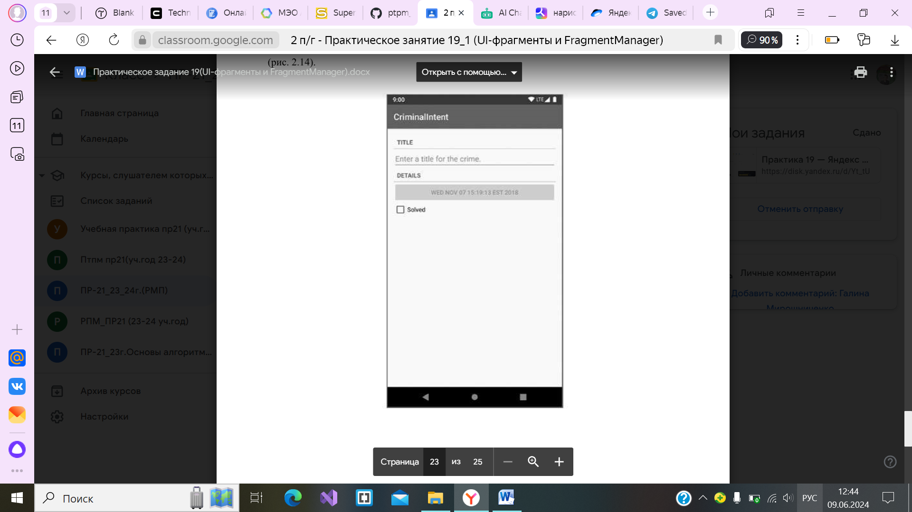

**Входные данные: -**

**Выходные данные: -**

**Блок-схема:**

**Листинг программы:**

**AndroidManifest**

<?xml version="1.0" encoding="utf-8"?>

<manifest xmlns:android="http://schemas.android.com/apk/res/android"

xmlns:tools="http://schemas.android.com/tools">

<application

android:allowBackup="true"

android:dataExtractionRules="@xml/data_extraction_rules"

android:fullBackupContent="@xml/backup_rules"

android:icon="@mipmap/ic_launcher"

android:label="@string/app_name"

android:roundIcon="@mipmap/ic_launcher_round"

android:supportsRtl="true"

android:theme="@style/Theme.CriminalIntent"

tools:targetApi="31">

<activity

android:name=".MainActivity"

android:exported="true"

android:label="@string/app_name"

android:theme="@style/Theme.CriminalIntent">

<intent-filter>

<action android:name="android.intent.action.MAIN" />

<category android:name="android.intent.category.LAUNCHER" />

</intent-filter>

</activity>

</application>

</manifest>

**Класс Crime.kt**

package com.example.criminalintent.ui.theme

import java.util.Date

import java.util.UUID

data class Crime(val id : UUID = UUID.randomUUID(), val date : Date = Date()) {

lateinit var title : String

var isSolved : Boolean = false

fun constructor(title : String, isSolved : Boolean) {

this.title = title

this.isSolved = isSolved

}

}

CrimeFragment.kt

<?xml version="1.0" encoding="utf-8"?>

<manifest xmlns:android="http://schemas.android.com/apk/res/android"

xmlns:tools="http://schemas.android.com/tools">

<application

android:allowBackup="true"

android:dataExtractionRules="@xml/data_extraction_rules"

android:fullBackupContent="@xml/backup_rules"

android:icon="@mipmap/ic_launcher"

android:label="@string/app_name"

android:roundIcon="@mipmap/ic_launcher_round"

android:supportsRtl="true"

android:theme="@style/Theme.CriminalIntent"

tools:targetApi="31">

<activity

android:name=".MainActivity"

android:exported="true"

android:label="@string/app_name"

android:theme="@style/Theme.CriminalIntent">

<intent-filter>

<action android:name="android.intent.action.MAIN" />

<category android:name="android.intent.category.LAUNCHER" />

</intent-filter>

</activity>

</application>

</manifest>

**MainActivity.kt**

package com.example.criminalintent

import androidx.appcompat.app.AppCompatActivity

import android.os.Bundle

import com.example.criminalintent.ui.theme.CrimeFragment

class MainActivity : AppCompatActivity() {

override fun onCreate(savedInstanceState: Bundle?) {

super.onCreate(savedInstanceState)

setContentView(R.layout.activity_main)

val currentFragment = supportFragmentManager.findFragmentById(R.id.fragment_container)

if (currentFragment == null)

{

val fragment = CrimeFragment()

supportFragmentManager

.beginTransaction()

.add(R.id.fragment_container, fragment)

.commit()

}

}

}

**Тестовые ситуации:**

|  |  |
| --- | --- |
| **C:\Users\Агата\Downloads\photo1717811138.jpeg** | **C:\Users\Агата\Downloads\photo1717811138 (2).jpeg** |
| Запуск приложения | Проверка на работоспособность checkBox и возможность ввода текста |

**Вывод**: Познакомились с UI-фрагментами и FragmentManager и начали разрабатывать приложение Criminal Intent.